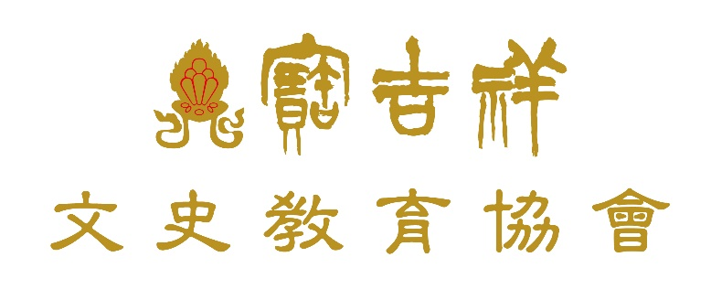

《千家詩》朗讀成果發表營
報名表
姓名 |  | 年齡
報名梯次 | □第一梯次：國小學生  2022年1月25日(二) 09:30~12:00  □第二梯次：國中以上  2022年1月25日(二) 14:00~16:30
是否曾參加  2022朗讀營 | □是，曾參加第________梯次  □否
聯絡電話 | (住家)  (手機)
通訊地址
E-mail
緊急聯絡人 |  | 關係
 |  | 聯絡電話
*如未滿 12 歲且家長未陪同者，需附家長同意書。

